МИНИСТЕРСТВО НАУКИ И ВЫСШЕГО ОБРАЗОВАНИЯ РФ
СОВЕТ РЕКТОРОВ ВУЗОВ ТОМСКОЙ ОБЛАСТИ
ОТКРЫТАЯ РЕГИОНАЛЬНАЯ МЕЖВУЗОВСКАЯ ОЛИМПИАДА 2023-2024
ИСТОРИЯ
11 КЛАСС
ЗАКЛЮЧИТЕЛЬНЫЙ ЭТАП
Задание № 1 (4 балла)
Перед вами различные политические образования удельной Руси. Заполните таблицу:
1.Московское княжество 5. Киевское княжество
2.Новгородская земля 6. Переяславское княжество
3. Турово-пинская земля 7. Владимиро-Суздальское
4. Псковская республика 8. Смоленское княжество
Ответ:
Политические образования, существовавшие в XII – первой четверти XIII в. | Политические образования, существовавшие  XIV в. | Политические образования существовавшие  в оба периода
Обратите внимание, что в каждой колонке может быть не менее 2 и не более 4 цифр.
Ответ:
Политические образования, существовавшие в XII – первой четверти XIII в. | Политические образования, существовавшие  XIV в. | Политические образования существовавшие  в оба периода
3,6 | 1,4 | 2,5,7,8
1-2 правильных соотношения – 1 балл, 3-4 – 2 балла, 5-6 – 3 балла, 7-8 – 4 балла.
Задание № 2 (6 баллов)
Посмотрите на изображения исторических деятелей.
- 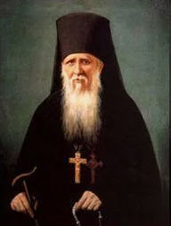 2. 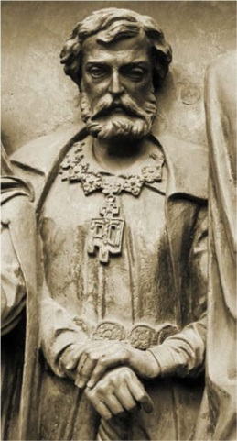 3.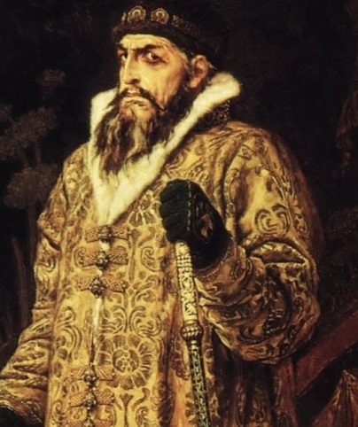
4. 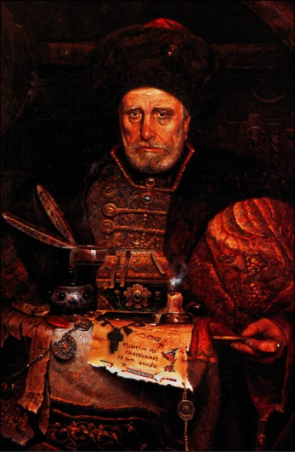 5. 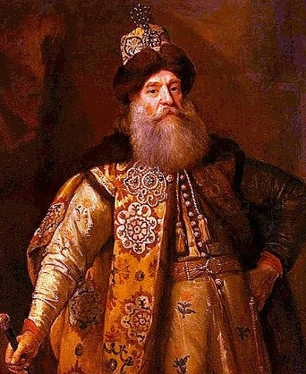

- Определите лишнего в ряду изображений и объясните почему. Дайте развернутый ответ.
- Кого из остальных деятелей на изображениях вы можете назвать?
Ответ:
- Изображение № 5. На изображении номер 5 присутствует боярин Б.И. Морозов – воспитатель и родственник царя Алексея Михайловича. Остальные изображения относятся к членам Избранной Рады (до 4 баллов в зависимости от качества ответа и его полноты; цифру без объяснения не принимать).
- Слева направо представлены: Митрополит Макарий, Алексей Адашев, Иван Грозный, Андрей Курбский (по 1 баллу за каждого деятеля, но не более 2 баллов за эту часть задания).

Задание № 3 (12 баллов)
В списке, представленном ниже – основные социальные группы Русского государства XV-XVI вв. и входящие в их состав категории населения. Они представлены в виде сплошного списка исторических терминов. Составьте из него таблицу в левой колонке, которой будет шесть социальных групп, а в правой, входящие в них категории населения. Обратите внимание, что в некоторые части таблицы курсивом уже вписаны значения слов из списка; в некоторых столбах обычным шрифтом уже вписаны термины.
Список исторических терминов: страдники, крестьяне, пушкари, дети боярские, подьячие, торговые люди гостиной и суконной сотен, стрельцы, черносошные, кабальные холопы, ремесленники, служилые люди по прибору, дворяне, служилые князья, казаки, половинники, черное духовенство, дворцовые, посадские люди, городская беднота, серебренники, мелкие торговцы, беломестцы, белое духовенство, удельные князья.
социальная группа | социальные категории населения, входящие в группы
Привилегированные группы | великие князья, бояре,
 | дьяки,
первоначально христианин, человек
Холопы
 | гости,

Ответ:
Правильно заполненная таблица должна выглядеть следующим образом:
социальная группа | социальные категории населения, входящие в группы
Привилегированные группы | великие князья, удельные князья, служилые князья, бояре, дворяне, дети боярские, белое духовенство, черное духовенство.
Приказные люди | дьяки, подьячие,
Служилые люди по прибору | стрельцы, пушкари, казаки
Крестьяне | черносошные, дворцовые, половинники, серебренники
Холопы | страдники, кабальные холопы
Посадские люди | гости, торговые люди гостиной и суконной сотен, мелкие торговцы, ремесленники, городская беднота, беломестцы

Вначале проверяем левый столбик. За каждую правильно указанную социальную группу выставляется один балл (максимум – 4 балла за этот столбик).
Затем проверяем правый столбик, считая количество правильно определенных социальных категорий по следующему принципу: 1-3 верных ответа – 1 балл; 4-7 верных ответа – 2 балла, 8-11 верных ответов – 3 балла, 12-15 верных ответов – 4 балла, 16-18 верных ответов – 5 баллов, 19-21 верных ответов – 6 баллов.
Задание № 4 (10 баллов)
Перед вами отрывки из двух исторических произведений. Прочтите их и выполните задания.
А. «Государя великого князя дьяку, господину …, твой нищий богомолец старец …Бога молит и челом бьет. Прислал ты, государь мой, мне свою грамоту, а в ней писано, чтобы я включенное в нее сочинение истолковал. <…>
И воистину люди безумные, а не мудрые, ибо хотя великого Рима стены, и башни, и трехэтажные здания и не захвачены, однако души их дьяволом захвачены были из-за опресноков. Ибо хотя внуки Агари греческое царство покорили, но веры не повредили и не заставляют греков от веры отступать, однако же романское царство неразрушимо, ибо Господь в римскую область вписался. <…>
Итак, о всем том прекратив речи, скажем несколько слов о нынешнем преславном царствовании пресветлейшего и высокопрестольнейшего государя нашего, который во всей поднебесной единый есть христианам царь и правитель святых Божиих престолов, святой вселенской апостольской церкви, возникшей вместо римской и константинопольской и существующей в богоспасаемом граде (1), церкви святого и славного Успения пречистой Богородицы, что одна во вселенной краше солнца светится. Так знай, боголюбец и христолюбец, что все христианские царства пришли к концу и сошлись в едином царстве нашего государя, согласно пророческим книгам, это и есть римское царство: ибо два Рима пали, а третий стоит, а четвертому не бывать.

Б. Тот, кто от вышней и от всемогущей, все в себе содержащей, десницы Божьей, которой цари царствуют и которой великие славятся и могучие возвещают праведность твою, пресветлейшего и высокопрестольнейшего государя великого князя, православного христианского царя и владыки всех, держащему бразды святых Божьих престолов, святой вселенской соборной апостольской церкви пречистой Богородицы, честного и славного ее Успения, кто вместо римского и константинопольского владык воссиял, – ибо старого Рима церковь пала по неверию ереси Аполлинария, второго же Рима, Константинова града, церковные двери внуки агарян секирами и топорами рассекли, а эта теперь же третьего, нового Рима, державного твоего царства святая соборная апостольская церковь во всех концах вселенной в православной христианской вере по всей поднебесной больше солнца светится, – так пусть знает твоя державность, благочестивый царь, что все православные царства христианской веры сошлись в едином твоем царстве: один ты во всей поднебесной христианам царь.

- Укажите автора отрывка. 1.1. Укажите название «града», пропущенного под цифрой 1. 1.2. Приведите с точностью до четверти столетия время написания отрывка данного произведения. 1.3. Укажите наиболее известное достижение автора отрывков в русле религиознойисториософии.
- Опираясь на тексты источников и знания по истории укажите являются ли источник А и источник Б обращениями к одному и тому же адресату. 2.1. Почему в отрывке Б автор называет адресата и «великим князем» и «царем»?
- Почему для автора произведения очень важен факт того, что четвертый Рим не может существовать?
Ответ:
- Филофей (1 балл). 1.1. Москва (1 балл). 1.2. Первая четверть XVIвека (1 балл). 1.3. Филофей наиболее известен как автор концепции «Москва – третий Рим» (1 балл).
- В источнике А и источнике Б Филофей обращается к одному и тому же адресату – Василию III (1 балл). 3.1. Потому, что официальным титулом Василия III был «великий князь», однако, Филофей обращался к нему с титулом «царь», поскольку это понятие, одновременно, обозначает независимого государя, а также преемственность в его власти от римских и византийских правителей (до 2 баллов в зависимости от полноты).
- Для автора это положение имеет значение, поскольку падение Третьего Рима (Русского государства) означало бы также падения единственной истинной веры и прихода Антихриста, знаменовало собой конец мира (до 3 баллов в зависимости от полноты).

Задание № 5 (6 баллов).
Перед вами изображения правителей и высших государственных деятелей Европы, чье правление выпало преимущественно на вторую половину XVIII в.
1. Сопоставьте имена правителей, их изображения, а также характеристики их реформ из текстовых отрывков. Ответ впишите в таблицу.
2. Ответьте на ключевой вопрос: что объединяет реформы данных правителей и государственных деятелей? Свой выбор обоснуйте, применяя исторические факты.
А. 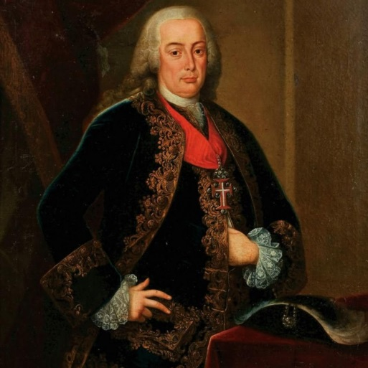 Б. 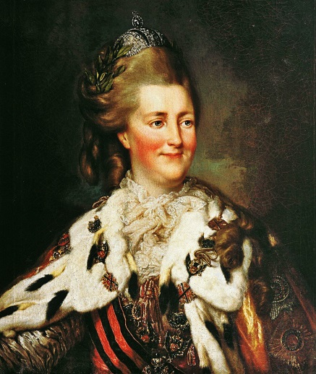
В. 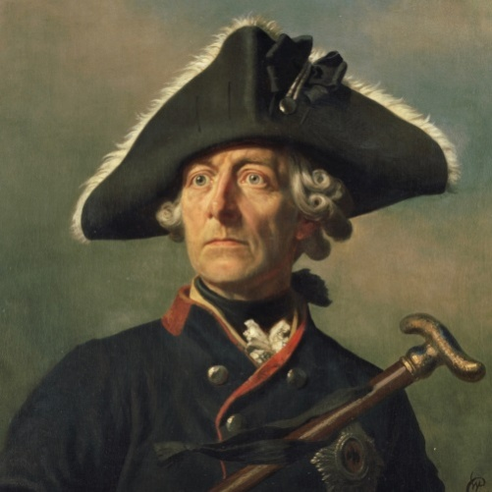 Г. 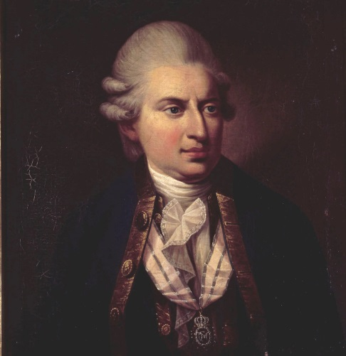
Д. 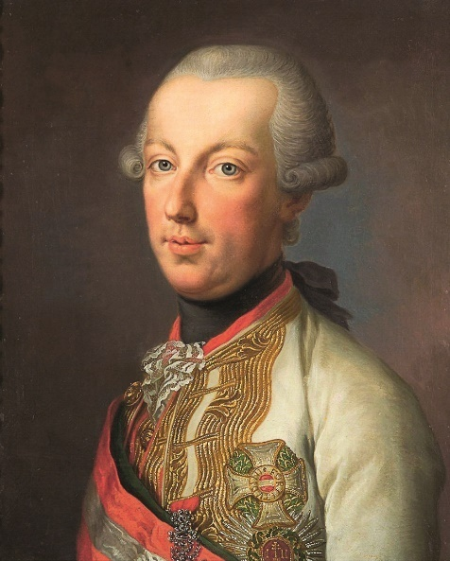
1. Государственный секретарь внутренних дел Португалии. Создал Королевский цензорский совет. В результате судебной реформы была ограничена сфера применения римского и канонического права, введён апелляционный суд из назначаемых королём судей, отменены правовые различия между «старыми» и «новыми» христианами.
2. Король Пруссии из династии Гогенцлоренов. Централизовал судопроизводство и отделил его от исполнительной власти. Отменил цензуру в стране и пытки. Проводил политику веротерпимости, покровительствовал наукам и искусству.
3. Эрцгерцог Австрии, император Священной Римской империи. Освободил крестьян от крепостной зависимости и наделил их землей. Поставил церковь в тесную зависимость от государства. Издал указ о веротерпимости и упразднил те монастыри и духовные ордена, которые не способствовали делу народного просвещения или призрения больных. При нём православным, лютеранам и кальвинистам дарованы гражданские права, а иудеи получили различные облегчения. Уделял особое внимание образованию.
4. Датский государственный деятель. Провел целый ряд реформ: свободу печати, отмену пыток, упразднение протекционизма, замену натуральных повинностей для крестьян денежными, уравнение в правах законнорождённых и незаконнорождённых детей. Упорядочил государственные финансы и бюджет, улучшил судопроизводство.
5. Императрица Российской империи. Провела целый ряд государственных реформ, в том числе преобразования в области территориального управления, регулирование и определение прав сословий, либерализация внешней торговли и предпринимательства и т.д.
Ответ:
А | Б | В | Г | Д

Ответ:
А | Б | В | Г | Д
1 | 5 | 2 | 4 | 3
1-2 правильных соотношения – 1 балл, 3-4 – 2 балла, 5 – 3 балла.

2. Реформы всех представленных правителей и государственных деятелей принято рассматривать в русле просвещенного абсолютизма (1 балл). Данная политика, проводившаяся монархами и государственными деятелями второй половины XVIIIв., характеризуется сочетание принципов абсолютной монархии и некоторых идей французских просветителей. Одно из её направлений – борьба с остатками феодального строя в пользу нарождающегося капиталистического: упразднение некоторых сословных привилегий, подчинение церкви государству, реформы – крестьянская, судебная, административная, церковная, школьного обучения, смягчение цензуры и др. В тоже время необходимо отметить, что главной целью политики просвещенного абсолютизма было укрепление монархической власти за счет различного рода реформ (до 2 баллов в зависимости от полноты ответа).

Задание № 6 (12 баллов)
Перед Вами изображение известного представителя русской общественной мысли
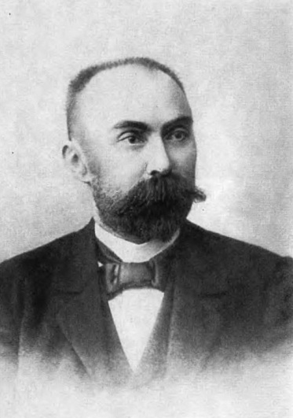
Ниже представлены отрывки из его работ за разные годы, отражающие перемены его общественно-политических взглядов. Прочтите отрывки и выполните задания.
А. Поэтому Российская Социал-Демократическая Рабочая Партия ставит своей ближайшей политической задачей низвержение царского самодержавия и замену его республикой на основе демократической конституции… В целях же устранения остатков крепостного порядка, тяжелым гнетом лежащих на крестьянах, и в интересах свободного развития классовой борьбы в деревне, партия будет добиваться отмены выкупных и оброчных платежей, а также всяких повинностей, падающих в настоящее время на крестьянство, как на податное сословие.
Б. «Однако скажете Вы, если Россия выйдет победительницей из нынешней войны, то её население хоть отчасти отнесет победу на счет своего правительства, вследствие чего хоть несколько укрепится вера в царя, так сильно расшатанная ходом предыдущего развития. И это, несомненно, явится большим злом для России». Пусть будет так! Но я всё-таки утверждаю, что это будет меньшим злом для неё, нежели поражение… Россия избежит тех препятствий, которые были бы воздвигнуты поражением на пути ей экономического развития.
В. В этих двух словах заключается решение крестьянского вопроса, от которого, в свою очередь, зависят все остальные. Конечно, решение это касается только экономической стороны упомянутого вопроса, но экономические отношения в обществе служат субстратом для всех остальных категорий человеческих отношений. Толкуя о «Черном переделе», земле, народ забывает, по-видимому, о «Земле и воле», о той сумме общественных реформ, которая исторически связана с этим словом, даже более, народ наш, по-видимому, считает возможным примирить передел земли с существованием современного государства: он ждет этого передела от царя… социально-революционная партия должна довести народ от пассивного ожидания…, долженствующего совершиться сверху, до активных требований…, предъявляемых снизу. В этом заключается задача и возможные пределы ее воздействия на народ…
Г. В течение последних месяцев нам, русским социал-демократам, очень часто приходилось вспоминать замечание Энгельса о том, что для рабочего класса не может быть большего исторического несчастья, как захват политической власти в такое время, когда он к этому еще не готов. Теперь, после недавних событий в Петрограде, сознательные элементы нашего пролетариата обязаны отнестись к этому замечанию более внимательно, чем, когда бы то ни было… Нет, наш рабочий класс еще далеко не может, с пользой для себя и для страны, взять в свои руки всю полноту политической власти. Навязать ему такую власть – значит толкать его на путь величайшего исторического несчастия, которое было бы в то же время величайшим несчастьем и для всей России.
Д. Коммунистическая революция рабочего класса никоим образом не может вырасти из того мещанско-крестьянского социализма, проповедниками которого являются в настоящее время почти все наши революционеры. По внутреннему характеру своей организации, сельская община прежде всего стремится уступить место буржуазным, а не коммунистическим формам общежития. При переходе к этим последним, ей предстоит не активная, а пассивная роль; она не в состоянии двинуть Россию на путь коммунизма; она может только менее сопротивляться такому движению, чем мелкое подворное землевладение.Инициативу коммунистического движения может взять на себя лишь рабочий класс наших промышленных центров.

1. Укажите фамилию изображенного деятеля. 1.1. В каких политических организациях он состоял?Приведите не менее двух.
2. Укажите отрывок, который хронологически должен идти раньше остальных. Свой выбор объясните. 2.1. Укажите отрывок, который хронологически должен идти позже остальных. Свой выбор объясните.
3. В указанных отрывках содержится достаточно большое количество требований и задач. Укажите какие из них были реализованы, в рамках каких событий и в какой период? Приведите не менее двух положений.
4. Опираясь на фрагменты текстов и знания по истории, охарактеризуйте эволюцию взглядов указанного политического деятеля. Дайте развернутый ответ.
Ответ:
1. Г.В. Плеханов (1 балл). 1.1. «Земля и воля», «Черный передел», «Освобождение труда», РСДРП, РСДРП (б), РСДРП (м). За каждую организацию по 1 баллу, но не более 2 баллов.
2. Отрывок В. В этом отрывке Г.В. Плеханов говорит о необходимости связать вопрос о земле для крестьян с вопросом политическим. В этом отрывке он ставит задачи с позиции члена организации «Чёрный передел», т.е. это период 1879 и 1883 годом (до 2 баллов в зависимости от полноты ответа. Без обоснования ответ не засчитывается). 2.1.Отрывок Г. В этом отрывке Г.В. Плеханов говорит об опасности вооруженного захвата власти большевиками, т.е. о будущей Октябрьской революции (до 2 баллов в зависимости от полноты ответа. Без обоснования ответ не засчитывается).
3. Могут быть указаны следующие события: 1) Манифест 17 октября (1905); 2) отмена выкупных платежей (1906); 3) Первая мировая война (1914-1918); 4) Октябрьская революция (1917). За каждое событие с датой по 1 баллу, но не более 3 баллов.
4. Г.В. Плеханов начинал свой профессиональный путь в качестве народника (фрагмент В). Однако спустя какое-то время он отошел от народнических позиций и принялся изучать и пропагандировать марксизм, а также критиковать народничество за утопическую веру в революционную силу крестьянства (фрагмент Д). Фрагмент А повествует о требованиях свержения самодержавия и передачи власти народу, т.е. относится к уже непосредственно программе РСДРП. Во фрагменте Б Г.В. Плеханов занимает позицию революционного оборончества. Наконец, фрагмент Г – это критика Октябрьской революции. Таким образом, Г.В. Плеханов прошёл долгий путь от народника до социал-демократа, близкого к меньшевикам, но, придерживающихся своих собственных взглядов (до 2 баллов в зависимости от полноты ответа. Без обоснования ответ не засчитывается).
Задание № 7. (7 баллов)
Перед вами фамилии деятелей Великой Отечественной войны, а также некоторые их боевые заслуги:
А. Шапошников Б.М. 1. Лётчик-ас, наиболее результативный лётчик-истребитель в авиациисоюзников(64 победы).ТриждыГерой Советского Союза(1944, 1944, 1945).
Б. Волошина В.Д. 2. Единственная женщина в РККА, награждённаяорденомСуворова.Командир 46-го гвардейского ночного бомбардировочного полка, состоящим исключительно из женщин.23 лётчицы полка были удостоены звания Героя Советского Союза, 2 Героя России, 1–Героя Казахстана. Атаки женского полка были так удачны, стремительны и точны, что немцы прозвали лётчиц «ночными ведьмами».
В. Номоконов С.Д. 3. Участница диверсионно-разведывательной группы, входившей в разведотдел штаба Западного фронта. В рядах войсковой части № 9903 вместе с ней служили, в частности, Зоя Космодемьянская,ИльяКузин,Елена Колесова,Иван Банов. Герой Российской Федерации (1994, посмертно).
Г.Бочарова Е.Д. 4. Русский исоветскийвоеначальник, военный и государственный деятель, военный теоретик. Маршал Советского Союза(1940).Начальник Генерального штабаРККА с июля 1941 по май 1942, член Ставки ВерховногоГлавнокомандования(с июля 1941 по февраль 1945).Единственный Маршал Советского Союза, выбывший из вооружённых сил СССР в ходе Великой Отечественной войны (по причине смерти от болезни).
Д. Орловский К.П. 5. Советскийинженер-конструктор, создатель и первый главный конструктор танкаТ-34, начальникКБтанкостроенияХарьковского паровозостроительного завода имени Коминтерна. Герой Социалистического Труда(1990, посмертно).
Е. Кожедуб И.Н. 6. Один из руководителейпартизанского движениявБелоруссии. Нелегально переходил линию фронта и государственную границу свыше 70 раз.17-18 февраля 1943 года отряд под его командованием совершил атаку на конвой Генерального комиссара Белоруссии Вильгельма Кубев результате чего были убиты гаупткомиссарФридрих Фенц, обергруппенфюрер СС Захариус, а также 10 офицеров и более 30 солдат. В этом бою был тяжело ранен: у него были ампутированы правая рука по плечо (обычной пилой без анестезии).
Ж. Кошкин М.И. 7. Один из самых результативных советских снайперов. По неофициальным данным уничтожил 483 солдата и офицера, по официальным – 368, в том числе одного генерал майора. Имел прозвище «Глаз коршуна».
Соотнесите фамилии деятелей и характеристики. Ответ впишите в таблицу.
Ответ:
Правильный ответ:
А | Б | В | Г | Д | Е | Ж
4 | 3 | 7 | 2 | 6 | 1 | 5
За каждое верное соотношение по 1 баллу.

Задание № 8(7 баллов)
Перед Вами образец советского паспорта, выданного 18 февраля 1941 г.
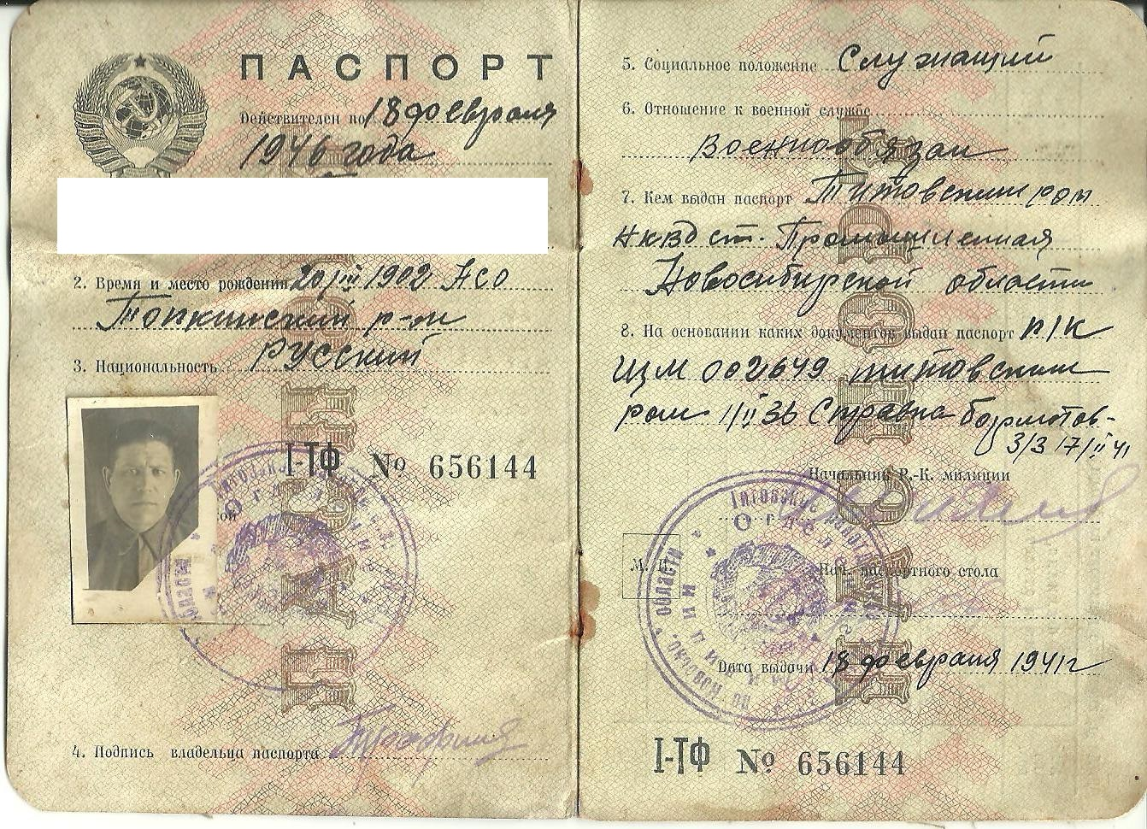
Изучив изображение, ответьте на вопрос: является ли этот паспорт подлинным документом или же паспортом немецкого шпиона? Дайте развернутый ответ. Обратите внимание, что на изображении, в целях конфиденциальности личных данных, отсутствует Ф.И.О., не имеющие отношения к правильному ответу на вопрос.
Ответ:
Данный паспорт является подлинным документом. Об этом свидетельствуют разводы в районе скрепок, которые в СССР делали из обычного железа. Через какое-то время оно ржавело и оставляло характерные разводы. Немецкие шпионы же использовали скрепки для паспортов из нержавеющей стали, которые не оставляли никаких разводов (до 7 баллов в зависимости от полноты и ясности ответа).
Задание № 9 (10 баллов)
Перед Вами пять исторических изображений и пять текстовых отрывков.
- Соотнесите изображения и текстовые отрывки, заполнив таблицу.
- Укажите названия событий, к которым они относятся. Обратите внимание, что изображение и событие, которое нужно указать, могут быть не связаны напрямую.
- Укажите нижнюю и верхнюю хронологическую границы представленных исторических событий.
- Что объединяет все представленные изображения и текстовые фрагменты? Дайте развернутый ответ.
А. 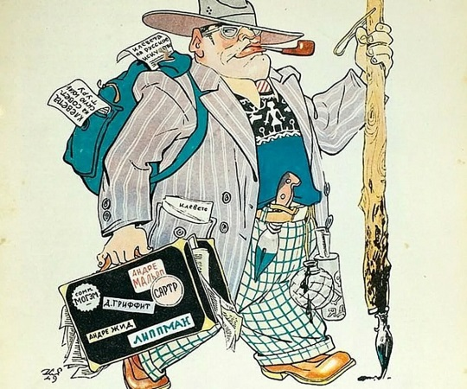 Б.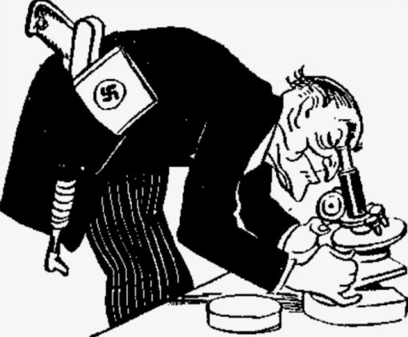
В. 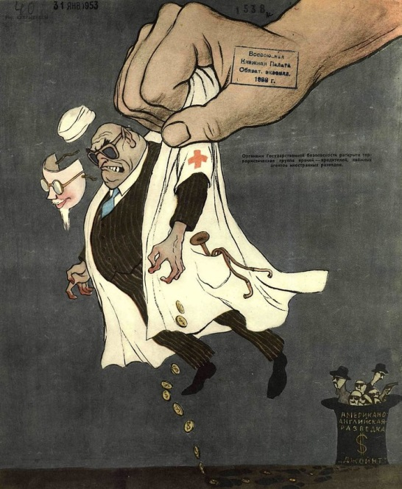 Г. 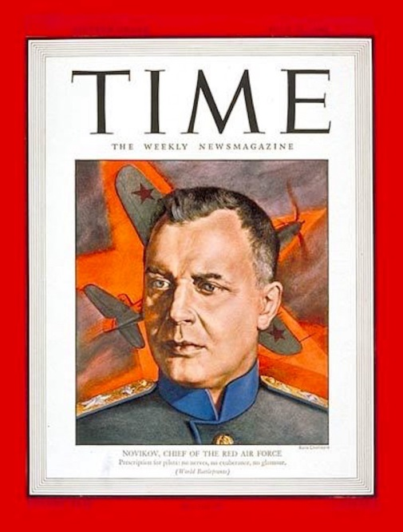
Д. 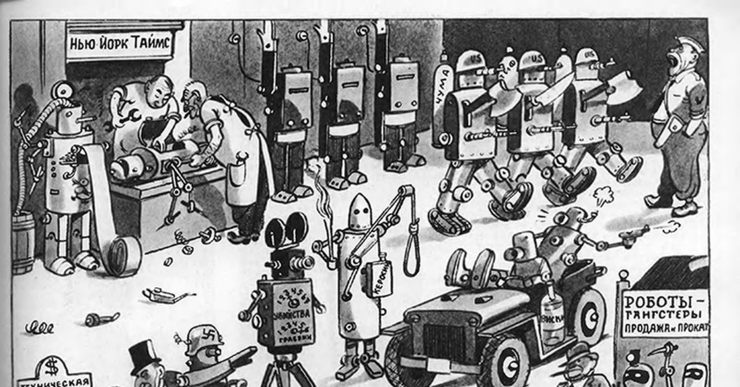
1. Одну из версий, которое следствие тщательно пыталось сконструировать стало якобы неправильное отношение А.А. Новикова и А.И. Шахурина к перспективам развития реактивного самолетостроения в Советском Союзе. А.И. Шахуринбыл сторонником того, что не надо пытаться изобретать велосипед еще раз, а скопировать реактивный «мессер». К.К. Яковлев же выступил с большой статьей, в которой говорил о том, что реактивные самолеты, только-только появившиеся у немцев, – это тупиковый путь, вредная и неразумная затея.
2. Мы выходили на эти идеологические дискуссии и делали то же самое, что власти: врали. Например, я выступал, говорю: “Конечно кибернетика – это лженаука, но вычислительная техника, ЭВМ – очень ценное средство подъёма нашей экономики, поэтому давайте”. Тогда мы открыли проблемную лабораторию электронно-вычислительной техники и автоматики. Дальше. “Теория информации – да, конечно, это чушь собачья, какая информация может быть в телефоне!? Информация только у человека в голове. Правильно вы говорите! Но теория передачи сообщений – это очень важно”. Но теория передачи сообщений и есть теория информации... так и выкручивались.
3. А вот есть такая тема, которая очень важна, – сказал Сталин, – которой нужно, чтобы заинтересовались писатели. Это тема нашего советского патриотизма. Если взять нашу среднюю интеллигенцию, научную интеллигенцию, профессоров, врачей, у них недостаточно воспитано чувство советского патриотизма. У них неоправданное преклонение перед заграничной культурой. Все чувствуют себя еще несовершеннолетними, не стопроцентными, привыкли считать себя на положении вечных учеников. Это традиция отсталая, она идет от Петра. У Петра были хорошие мысли, но вскоре налезло слишком много немцев...
4. Последователи этого учения отрицали генетическую концепцию передачи наследственных факторов, так как были уверены в наследовании приобретенных признаков. Идеологическая компания, проведенная сторонниками данного учения стало образцовой для других естественных и гуманитарных наук.
5. Большинство из арестованных по этому делу были евреями: Вовси, Этингер, Фельдман, Коган, Гринштейн. Всем им предъявили одинаковое обвинение – организация «сионистского» антисоветского заговора против видных членов партии СССР. Их также обвинили как участниками еврейской буржуазно-националистической организации «Joint». А врачей Виноградова и Егорова – объявили давними агентами MI-6. Репрессии в отношении осужденных были предотвращены лишь ввиду смерти председателя Совета Министров СССР.
1.
А | Б | В | Г | Д

Ответ:
- Правильный ответ:
А | Б | В | Г | Д
3 | 4 | 5 | 1 | 2
1-2 правильных соотношения – 1 балл, 3-4 – 2 балла, 5 – 3 балла.
2.
А. Компания по борьбе с космополитизмом
Б. Компания по борьбе с генетикой
В. Дело врачей
Г. Дело авиаторов (1946)
Д. Кампания по борьбе с кибернетикой
1-2 правильных соотношения – 1 балл, 3-4 – 2 балла, 5 – 3 балла.
3. Нижняя граница – 1946 г. (Дело авиаторов) (1 балл). Верхняя граница – середина 1960-х годов, когда генетика как наука была реабилитирована (1 балл).
4. Все представленные изображения и текстовые фрагменты относятся к идеологическим компаниям позднесталинского периода второй половины 1940-х – начала 1950-х годов (2 балла).
Задание № 10(10 баллов)
Перед Вами карта гидротехнических и оросительных сооружений, лесных полос и полезащитных насаждений СССР. Взгляните на карту:
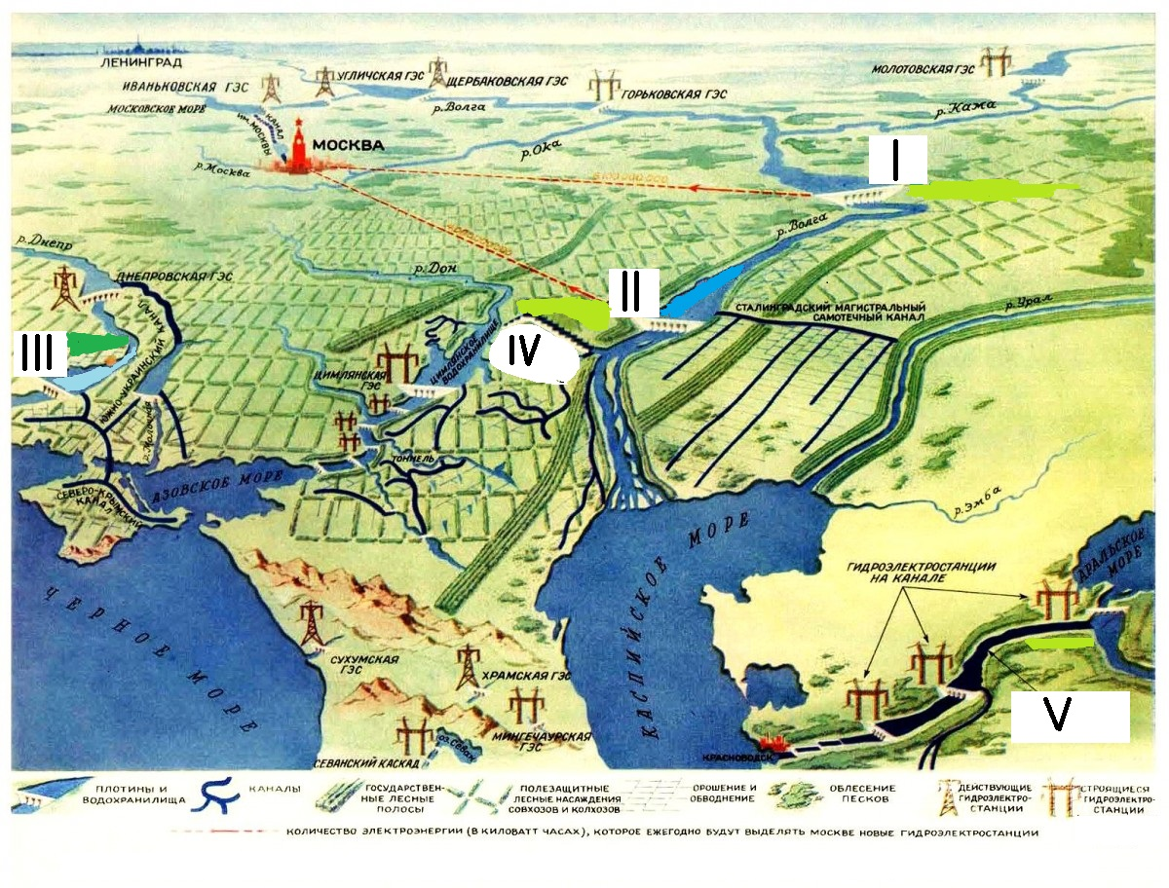
Далее взгляните на марки, выпущенные по случаю строительства крупных гидротехнических сооружений:
А.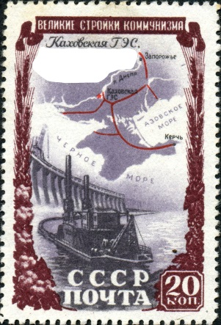Б.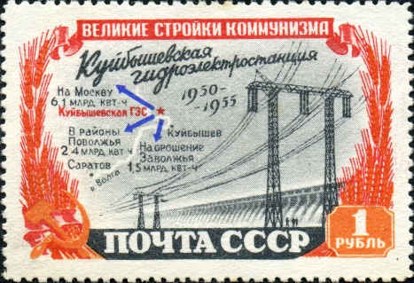В. 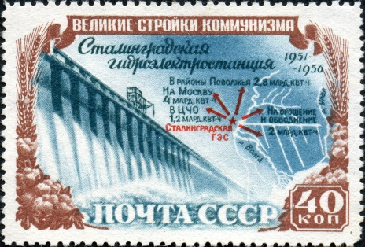
Г. 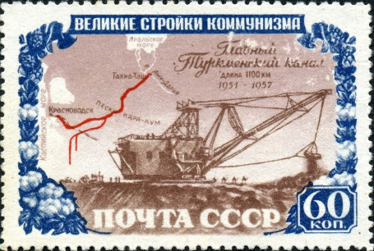 Д. 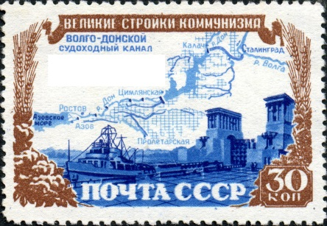
- Под каким собирательным названием вошли в историю гидротехнические сооружения, представленные на карте? 1.1. Как назывался план работ, представленный на карте?
- На карте изображены пять римских цифр от Iдо V. Соотнесите буквы, которыми обозначены марки с римскими цифрами, соответствующие места расположения гидротехнических сооружений. Для этого заполните таблицу.
- Какова была судьба плана работ, представленного на карте? Почему? Дайте подробный ответ.
Ответ:
2.
I | II | III | IV | V
Ответ:
- Великие стройки коммунизма (1 балл). 1.1. Сталинский план преобразования природы / Великий план преобразования природы (1 балл).

I | II | III | IV | V
Б | В | А | Д | Г
За каждое верное соотношение по 1 баллу.
- Свертывание сталинского плана началось практически сразу после смерти И.В. Сталина. Хронология событий довольно хорошо прослеживается. Уже в 20-х числах апреля 1953 г. вышло постановление Совмина СССР № 1144, согласно которому приостанавливалась все работы по защитному лесоразведению.
Многие лесополосы были вырублены, несколько тысяч прудов и водоёмов для разведения рыбы были заброшены, созданные в 1949–1955 годах 570 лесозащитных станций были ликвидированы.
Одной из причин завершения плана стал факт того, что он поглощал большие средства при минимальной отдаче. Наряду с ресурсной необеспеченностью имелась определенная непродуманность плана, не учитывающего особенности степных и лесостепных районов (до 3 баллов в зависимости от полноты).
Задание № 11 (16 баллов)
Перед вами представленаисторическая проблема, относящаяся к истории России. Как известно исследователи расходятся в оценках причинах политики опричнины Ивана Грозного. Среди множества теорий существует и точка зрения по которой целями опричного террора стали группы населения, олицетворявшие эпоху удельной Руси, в частности аристократия. Так, А.А. Зимин выдвигает идею, в соответствии с которой наступление на аристократию было связано также с необоснованными, по мнению автора, подозрениями Ивана IV, что бояре готовы перейти «под руку» польского короля. Исходя из этого напишите, небольшое исследование о проблеме «Царь» против «бояр»: политическая борьба в России в контексте усиления власти правителя».
Рекомендации по написанию работы:
Изложите свои ответы в виде связанного повествования, либо тезисно с акцентом на ключевые элементы. Подойдите к проблеме с исторической точки зрения: при работе используйте знания исторических фактов и широкий исторический контекст. Используйте сравнительный анализ, чтобы выявить общее и различия между историческими событиями разных периодов истории России (вы можете рассуждать о периодах древней, средневековой, новой и новейшей истории России). Постарайтесь выйти за пределы учебного курса, привлекая знания по истории из литературы и источников. Проявите творческое начало и оригинальность, но пусть Ваше исследование имеет определенную структуру. Упомяните исторических персоналий. Не старайтесь написать все обо всем, но сосредоточьтесь на тех исторических сюжетах, о которых вы наиболее осведомлены (рассуждения, не подкрепленные фактами оцениваться не будут).
Ответ:
Общая преамбула для проверки:
При работе над проблемой от участника требуется обратиться к широкому историческому контексту. Ответ на задание должен не столько пересказывать школьный учебник, сколько концептуализировать содержащуюся в нем информацию, используя отдельные исторические сюжеты в качестве иллюстраций своих аргументов. Идеальнаяработа участника должна содержать структуру (введение, основная часть, заключение), личную точку зрения, опору на фактический исторический материал (в том числе исторических деятелей), оригинальный взгляд на поставленную проблему. Поставленная проблема достаточно широка по своему характеру, однако, это не означает, что участнику нужно обязательно высказаться по всему курсу истории России. В то же время его ответ должен быть выстроен таким образом, чтобы его аргументация была убедительной, а это само по себе, указывает на необходимость сопоставления событий разных исторических периодов по истории России. Нижеуказанные ключи являются лишь примерными и наиболее существенными (с нашей точки зрения), но не содержат всего многообразия вариантов ответа.
Первое на что нужно обратить внимание при проверке этого задания – это его вариативность и разнообразность. Участник олимпиады может обращаться к самым разнообразным периодам древней, средневековой, новой и новейшей истории России. События, которые могут быть рассмотрены участником:
– княжение Андрея Боголюбского и его борьба с боярством Владимиро-Суздальского княжества;
– княжение Даниила Галицкого и его борьба с боярством Галицко-Волынского княжества;
– Феодальная война на Руси;
– правление Ивана Грозного и политика опричнины;
– правление Бориса Годунова и Смута;
– конфликт Петра Iи царевича Алексея;
– эпоха дворцовых переворотов; усиление роли дворянства в выборе правителя и определения его курса. Особенно здесь стоит остановиться на сюжетах, связанных с воцарением того или иного правителя;
– политика Павла первого в контексте его убийства;
– приход и усиление власти И.В. Сталина в конце 1920-х – 1930-е годы. В особенности здесь стоит остановиться на событии «Большого террора» в результате которого была почти полностью истреблена «старая гвардия»;
– особенности политического курса Н.С. Хрущева и его смещение;
– конституционный кризис 1993 г. в Российской Федерации: борьба президента Б.Н. Ельцина и Верховного совета.
От участника олимпиады требуется рассмотреть вышеописанные события с позиции борьбы между правителем и приближенными (бояре, дворяне, «старая гвардия»). Выводы должны содержать анализ этой борьбы в контексте усиления/ослабления власти правителя. Должны быть даны ответы на вопросы о причинах и последствиях событий этой борьбы в каждом конкретном случае, чтобы участник мог выявить уникальные черты события и, вместе с тем, выдерживать концептуальную линию сравнения.
Критерии оценивания:
К1– фактическая составляющая работы (участник упоминает не менее двух исторических фактов в каждом событии; 0-2 балла).
К2 – анализ события (участник грамотно анализирует причины и результаты событий, участник грамотно сравнивает события между собой, выявляя общее и особенное). Достаточно обращения к двум разным периодам и их грамотный сравнительный анализ для того, чтобы получить максимальный балл за это задание (0-10 баллов).
К3 – структура и стиль работы (0–2 балла).
К4 – отсутствие фактических ошибок (– 1 балл за каждую ошибку, но не менее – 2 баллов)
Баллы за К1-К3 выставляются лишь в том случае, если по К1-К2 участник набрал не менее 8 баллов.

Данные о социальных категориях населения и группах взяты из современного исторического справочника.

